Umwelt im Unterricht
www.umwelt-im-unterricht.de

Arbeitsmaterial (Grundschule)
Gebraucht kaufen: Woran erkennt man ein gutes Angebot
Die Materialien helfen den Schüler*innen, Angebote von gebrauchten Produkten zu bewerten und Hinweise zu entwickeln, worauf man beim Kauf achten sollte.

Hinweise für Lehrkräfte
Was gehört noch zu diesen Arbeitsmaterialien?
Die folgenden Seiten enthalten Arbeitsmaterialien zum Thema der Woche „Secondhand, Vintage, Refurbished – Ist Gebrauchtes besser für die Umwelt?“ von Umwelt im Unterricht. Zum Thema der Woche gehören Hintergrundinformationen, ein didaktischer Kommentar sowie ein Unterrichtsvorschlag.
Sie sind abrufbar unter:
https://www.umwelt-im-unterricht.de/wochenthemen/secondhand-vintage-refurbished-ist-gebrauchtes-besser-fuer-die-umwelt/

Inhalt und Verwendung der Arbeitsmaterialien
Die Arbeitsmaterialien werden für den Unterrichtsvorschlag „Gebrauchtes kaufen, aber richtig!“ genutzt. Das Arbeitsblatt unterstützt die Schüler*innen bei der Analyse von Angeboten gebrauchter Produkte. Alternativ kann die Lehrkraft auch echte Angebote online präsentieren. Dafür muss sie entsprechende Anzeigen vorab recherchieren.

Übersicht über die Arbeitsmaterialien
Arbeitsblatt 1: Gebraucht kaufen: Woran erkennt man ein gutes Angebot 1
Für Lehrkräfte: Lösungen für Arbeitsblatt 1 2

Arbeitsblatt 1:
Gebraucht kaufen: Woran erkennt man ein gutes Angebot
Im Internet kann man viele Sachen gebraucht kaufen. Doch worauf muss man beim Kauf achten?
Arbeitsauftrag
Begründe, welches Produkt du kaufen würdest. Entwickle Hinweise, worauf man beim Kauf achten sollte.
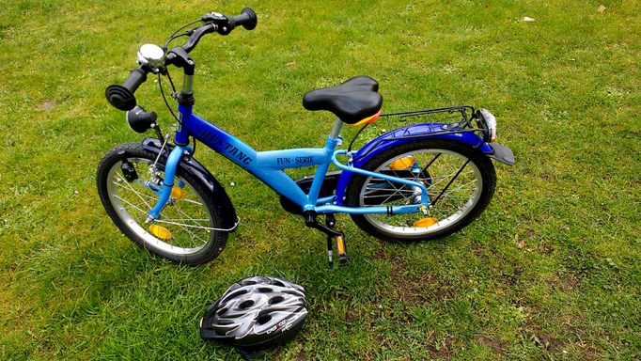
Fahrrad
SChönes Fahrrad für Kinder. Blau, alles Drum und Dran. Fährt gut.

Rad vorher angucken geht leider nich, weil ich im URlaub bin. Erst bezahlen, dann schicke ich das Fahrrad.

Preis: Nur 20 Euro
Kinderfahrrad
Größe: 16 Zoll. 3 Gänge, Bremsen sind neu. Das Rücklicht ist kaputt. Das Rad gehört unserer Tochter, jedoch ist es mittlerweile für sie zu klein.
Sie können sich das Fahrrad gerne vorab anschauen.
Preis: 45 Euro
______________________________________________________________________________________________________
______________________________________________________________________________________________________
______________________________________________________________________________________________________

Für Lehrkräfte:
Lösungen für Arbeitsblatt 1

Darauf sollte man beim Kauf gebrauchter Gegenstände achten:
- Klares und detailliertes Foto des kompletten Gegenstandes.
- Prägnante und genaue Produktbeschreibung.
- Angemessener Preis (im Vergleich zu ähnlichen Artikeln). Wenn der Preis sehr günstig ist, sollte man vorsichtig sein.
- Ein persönliches Treffen ist möglich. Wenn ein Treffen aus verschiedenen Gründen nicht möglich ist, kann es sein, dass der Gegenstand schlechter ist als in der Beschreibung.
- Qualität und Gesamteindruck der Anzeige (zum Beispiel Tippfehler).
Hinweis: Die Lehrkraft sollte die Schüler*innen darauf hinweisen, dass tatsächliche Angebote, die nicht alle Kriterien erfüllen, nicht direkt schlecht sind. Zudem gibt es immer Ausnahmen. Wenn das Angebot jedoch zu verlockend erscheint, um wahr zu sein, dann sollte man vorsichtig sein. Wenn dann zusätzlich die oben genannten Kriterien nicht erfüllt sind, dann kann man in der Regel davon ausgehen, dass das Angebot nicht vertrauenswürdig ist.

Bildlizenzen
Browserfenster: jakubem / pixabay.com / Pixabay-Lizenz
Fahrrad: Thomas Kohler / flickr.com / CC BY 2.0

